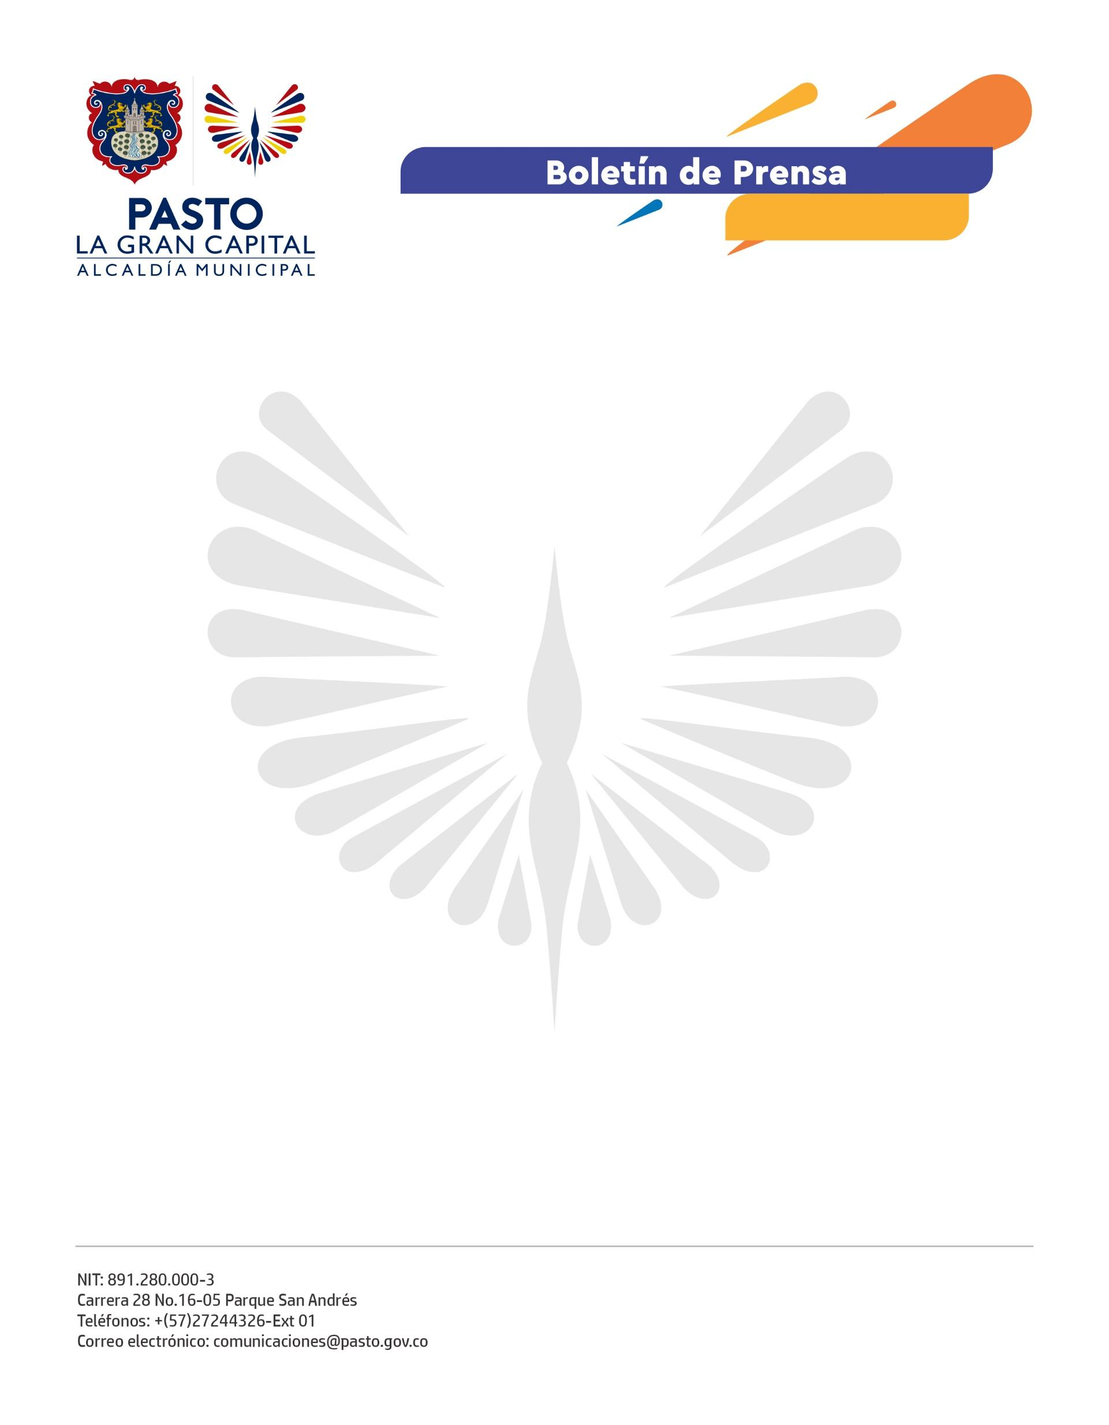
No. 100
28 de febrero de 2022

ALCALDÍA DE PASTO PRESIDIÓ COMITÉ DE SEGUIMIENTO Y GARANTÍA ELECTORAL

Con el fin de garantizar que la jornada de elecciones parlamentarias, que se llevará a cabo el próximo 13 de marzo, se cumpla de manera ágil y transparente tanto para los aspirantes como para los votantes, la Alcaldía de Pasto atendió la solicitud de la Registraduría y convoco un Comité de Seguimiento y Garantía Electoral.

Del encuentro hicieron parte delegados de la Policía Metropolitana, Ejército Nacional, Personería Municipal, Procuraduría, Fiscalía, Defensoría del Pueblo, Misión de Observación Electoral y representantes de los partidos políticos en contienda.

Durante la sesión, el secretario de Gobierno, Carlos Bastidas Torres, afirmó que desde la Administración Municipal se brindarán todas las garantías y la logística para que los comicios se desarrollen en total normalidad.

“Contaremos con un importante número de uniformados en todos los puestos de votación y así mismo, está definido todo el protocolo relacionado con el transporte de los kits electorales y funcionarios para que la jornada arranque puntual y sin contratiempos. Esperamos que, con los operativos que vamos a desarrollar ese día, la ciudadanía se sienta protegida y también, confiamos en que la comunidad denuncie cualquier situación sospechosa que se llegue a registrar”, aseveró.

Por su parte, el personero municipal, Juan Pablo Mafla, comentó que para estas elecciones parlamentarias habrá ocho puestos de votación que contarán con identificación biométrica.

“Las personas que ejercerán su derecho al voto en estos espacios serán informadas previamente a través de las oficinas de comunicación de la Alcaldía de Pasto y de la Registraduría”, indicó.

